Évaluation blanche - extrait du sujet dnb pro 2017

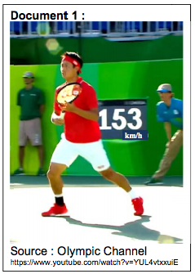
Maxime et Julie regardent un match de tennis à la télévision. A chaque service, un panneau d’affichage indique la vitesse de la balle. Une discussion s’installe :

Maxime : « 153 km/h ! Soit 42,5 m/s, me semble-t-il… Il en faut de l’énergie pour lancer la balle si vite ! »

Julie : « C’est sans doute pour cela que les organisateurs du tournoi ont choisi ce soda comme sponsor officiel. Une canette bue et le plein d’énergie est fait ! »

Le lendemain, Maxime se souvient de la conversation et décide de vérifier la justesse des propos de Julie. En cherchant dans son cahier de sciences et sur internet, Maxime trouve les informations reproduites sur les documents 2 et 3.

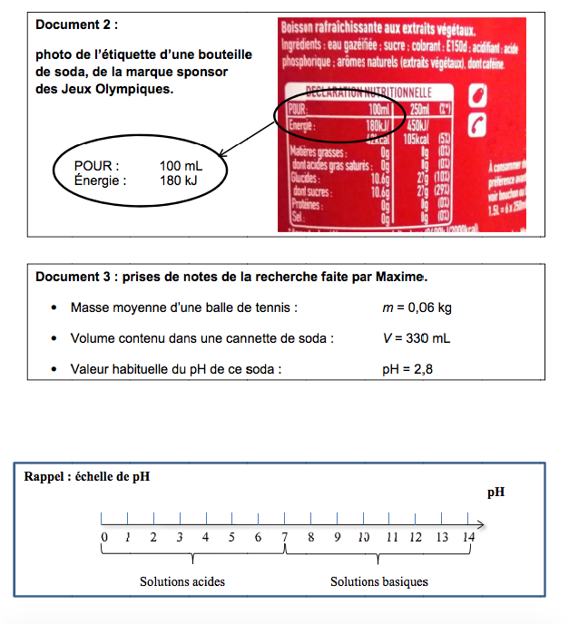

Questions :

Question 1 : rappeler l’expression de l’énergie cinétique Ec, en joules (J), d’un objet de masse m, en kilogrammes (kg), se déplaçant à la vitesse v, en mètres/seconde (m/s).

Question 2 : dans les conditions de vitesse figurant dans le document 1 et rappelées par Maxime, montrer que la valeur de l’énergie cinétique Ec de la balle de tennis au moment du service, arrondie à l’unité, est de 54 J.

Question 3 : en utilisant le document 2, donner la valeur de l’énergie contenue dans 330 mL de soda.

Question 4 : comparer les deux valeurs d’énergie obtenues aux questions 4 et 5 et commenter la remarque formulée par Julie à ce sujet.

Correction

Question 1 : l’énergie cinétique correspond au produit de la masse d’un objet par le carré de sa vitesse, soit :
E_{c} = 1/2 mv²

Question 2 : en reprenant l’expression de l’énergie cinétique pour la balle de tennis 1 on obtient :
E_{c} = 1/2 mv²
E_{c} = 1/2 0,06 x (42,5) ² La masse de la balle est donnée dans le doc 3 et la vitesse dans le doc 1
E_{c} = 54,19 J
En arrondissant, l’énergie cinétique de la balle de tennis au moment du service est bien de 54 J.

Question 3 : d’après le document 2, pour 100mL de soda, l’énergie est de 180kJ, donc pour 330mL l’énergie est de 594 kJ ou 594 000 J.
180kJ pour 100mL, donc il faut multiplier par 3,3 pour 330mL

Question 4 : l’énergie cinétique de la balle de tennis est de 54,9 J, en revanche dans une canette de soda (330mL) l’énergie contenue est de 594 KJ soit 594 000 J. Effectivement, Julie a raison car le plein d’énergie est fait en consommant une cannette, seulement il y a beaucoup trop d’énergie contenue dans la canette comparée à l’énergie cinétique nécessaire pour déplacer la balle de tennis. Les joueurs n’ont donc pas besoin de consommer cette fameuse boisson pour pouvoir jouer, le sponsor est sûrement choisi pour les finances apportées au tournoi…

